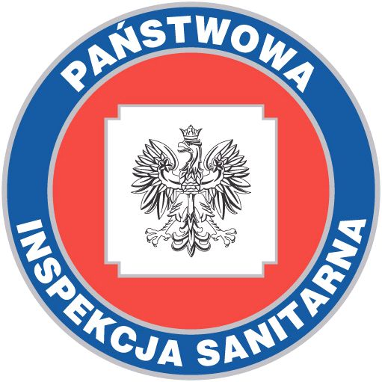
PAŃSTWOWY POWIATOWY INSPEKTOR SANITARNY W LIPSKU
POWIATOWA STACJA SANITARNO-EPIDEMIOLOGICZNA W LIPSKU
ul. Iłżecka 6, 27-300 Lipsko, NIP: 811-143-28-82, REGON 670958483
Centrala: (48)378- 00- 87; (48)378- 02- 44;
www.lipsko.psse.waw.pl; e:mail: lipsko@psse.waw.pl

Kampania Krajowego Centrum ds. AIDS w dniach 16-30 czerwca 2021 r. pod hasłem ,,Czy wiesz, że…”

Państwowy Powiatowy Inspektor Sanitarny w Lipsku informuje, że Krajowe Centrum ds. AIDS (zwane dalej KC ds. AIDS) w dniach 16-30 czerwca 2021 r. podjęło działania edukacyjno-informacyjne pod hasłem ,,Czy wiesz, że..". Okres wakacji to szczególnie istotny czas, ze względu podwyższony poziom ryzykownych zachowań w tym okresie.
Rosnąca liczba zakażeń HIV w Polsce jest efektem między innymi niskiego poziomu wiedzy o HIV i AIDS i braku odniesienia ryzyka do swojej osoby (tylko około 5-9% osób wykonało choć raz w swoim życiu test w kierunku HIV). Kontynuując działania edukacyjne podjęte w roku ubiegłym, KC ds. AIDS chce promować rzetelny przekaz obalający mity związane z zagadnieniami HIV/AIDS oraz innymi STIs (infekcje przenoszone drogą seksualną), a tym samym przeciwdziałać stygmatyzacji osób zakażonych i chorych oraz ich rodzin i osób bliskich.
Kampania została przygotowana w oparciu o wyniki badań społecznych dotyczących wiedzy na temat HIV/AIDS w naszym kraju oraz informacje przekazane przez konsultantów z Poradni Internetowej HIV/AIDS oraz z Telefonu Zaufania HIV/AIDS.
Zachęcam do zapoznania się z załączonymi plakatami informacyjno-edukacyjnymi.

Wykonanie testu jest jedyną metodą rozpoznania zakażenia HIV i innych STIs.
Test na HIV – bezpłatnie, anonimowo i bez skierowania – można wykonać w jednym z punktów konsultacyjno-diagnostycznych (PKD) https://aids.gov.pl/pkd/
Informacje o miejscach, gdzie można uzyskać fachową wiedzę i pomoc w temacie HIV/AIDS oraz innych STIs:
• strona Krajowego Centrum ds. AIDS: https://aids.gov.pl/
• Poradnia Internetowa HIV/AIDS: poradnia@aids.gov.pl
• bezpłatny Telefon Zaufania HIV/AIDS: 800 888 448.

(J.N.)

